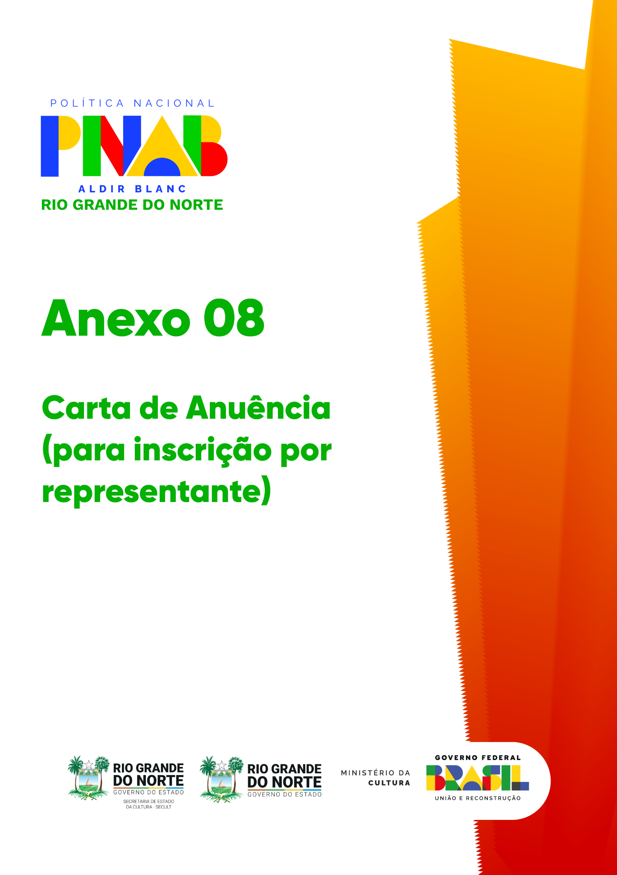**AUDIODESCRIÇÃO**: A capa tem fundo branco. No canto superior esquerdo, o logotipo da PNAB

- Política Nacional Aldir Blanc, com fonte estilizada de padrões geométricos que remetem aos

elementos da bandeira brasileira, em azul, verde, amarelo e vermelho. Logo abaixo, em letras menores azuis, "ALDIR BLANC", e "RIO GRANDE DO NORTE", em verde. Ao centro, em grandes letras verdes, "Anexo 08 - Carta De Anuência (para inscrição por representante)". Na lateral direita, três faixas verticais sobrepostas em degradê do laranja ao vermelho, que emergem do rodapé, onde encontram-se os logotipos da Secretaria de Estado da Cultura - SECULT, Governo do Estado do Rio Grande do Norte, Ministério da Cultura e Governo Federal do Brasil - União e Reconstrução.

**ANEXO 08 – CARTA DE ANUÊNCIA**

O documento deverá ser enviado em único arquivo PDF de até 10MB

Eu, [NOME COMPLETO DA MESTRA, MESTRE, ARTISTA, TRABALHADOR DA CULTURA OU JOVEM TRANSFORMADOR], sob o RG de n.º [INSERIR N.º DO RG E ÓRGÃO EXPEDIDOR], CPF de n.º [INSERIR N.º DO CPF], residente e domiciliado no endereço [INSERIR ENDEREÇO COMPLETO COM CEP], [MUNICÍPIO], [ESTADO], **DECLARO**,para os devidos fins, que reconheço e autorizo [NOME COMPLETO DO REPRESENTANTE], sob o RG de n.º [INSERIR N.º DO RG E ÓRGÃO EXPEDIDOR] e CPF de n.º [INSERIR N.º DO CPF], como único representante e responsável pela inscrição e gerenciamento da minha candidatura de premiação na categoria de [INSERIR NOME DA CATEGORIA: RECONHECIMENTO DE TRAJETÓRIA ARTÍSTICA E CULTURAL, MESTRAS E MESTRES OU JUVENTUDE TRANSFORMADORA] junto ao **Edital de Premiação de Trajetórias Artísticas e Culturais n.º 01/2024**. Declaro também estar ciente de que o representante acima indicado será o responsável pelo recebimento dos recursos da premiação, no caso de a candidatura se consagrar vencedora deste processo seletivo.

[LOCAL], [INDICAR DIA/MÊS/ANO].

| Assinatura  Nome: [NOME COMPLETO] |
| --- |